母函数（Generating function）详解
前段时间写了一篇《背包之01背包、完全背包、多重背包详解》，看到支持的人很多，我不是大牛，只是一个和大家一样学习的人，写这些文章的目的只是为了一是希望让大家学的轻松，二是让自己复习起来更方便。
（PS：大家觉得我的文章还过的去就帮我支持下我的个人独立博客---Tanky Woo的程序人生：http://www.wutianqi.com/，谢谢）
(以下内容部分引至杭电ACM课件和维基百科)

在数学中，某个序列的母函数是一种形式幂级数，其每一项的系数可以提供关于这个序列的信息。使用母函数解决问题的方法称为母函数方法。
母函数可分为很多种，包括普通母函数、指数母函数、L级数、贝尔级数和狄利克雷级数。对每个序列都可以写出以上每个类型的一个母函数。构造母函数的目的一般是为了解决某个特定的问题，因此选用何种母函数视乎序列本身的特性和问题的类型。

这里先给出两句话，不懂的可以等看完这篇文章再回过头来看：
"把组合问题的加法法则和幂级数的t的乘幂的相加对应起来"
"母函数的思想很简单—就是把离散数列和幂级数一一对应起来，把离散数列间的相互结合关系对应成为幂级数间的运算关系，最后由幂级数形式来确定离散数列的构造. "

我们首先来看下这个多项式乘法：
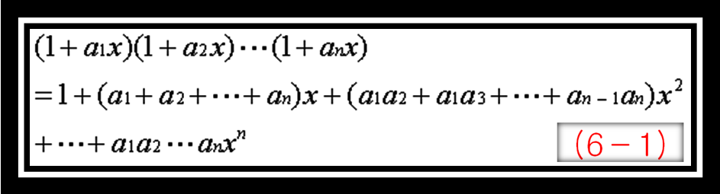
由此可以看出:
1. x的系数是a₁,a₂,…a_{n的单个组合的全体。}
2. x²的系数是a₁,a₂,…a₂的两个组合的全体。
………
n. x^{n}的系数是a₁,a₂,….a_{n}的n个组合的全体（只有1个）。
由此得到：
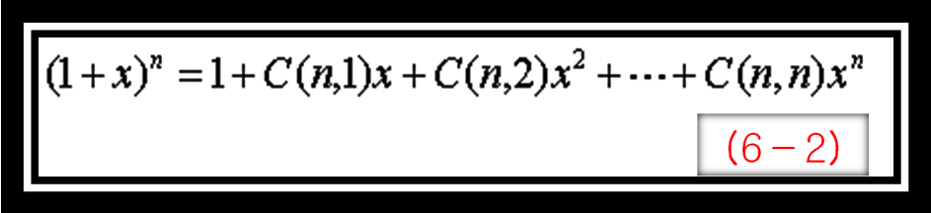
母函数的定义：
对于序列a₀，a₁，a₂，…构造一函数：
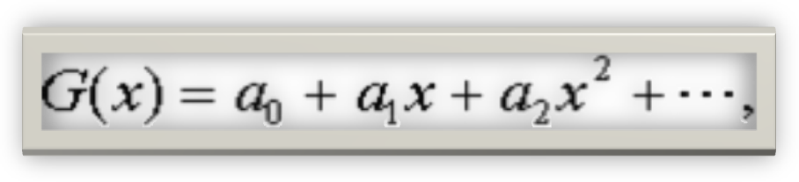
称函数G(x)是序列a₀，a₁，a₂，…的母函数

这里先给出2个例子，等会再结合题目分析：
第一种：

有1克、2克、3克、4克的砝码各一 枚，能称出哪几种重量？每种重量各有几种可能方案？
考虑用母函数来接吻这个问题：
我们假设x表示砝码，x的指数表示砝码的重量，这样：
1个1克的砝码可以用函数1+x表示，
1个2克的砝码可以用函数1+x²表示，
1个3克的砝码可以用函数1+x³表示，
1个4克的砝码可以用函数1+x⁴表示，
上面这四个式子懂吗？
我们拿1+x²来说，前面已经说过，x表示砝码，x的指数表示重量，即这里就是一个质量为2的砝码，那么前面的1表示什么？1代表重量为2的砝码数量为0个。（理解！）
不知道大家理解没，我们这里结合前面那句话：
"把组合问题的加法法则和幂级数的t的乘幂的相加对应起来"

1+x²表示了两种情况：1表示质量为2的砝码取0个的情况，x²表示质量为2的砝码取1个的情况。
这里说下各项系数的意义：
在x前面的系数a表示相应质量的砝码取a个，而1就表示相应砝码取0个，这里可不能简单的认为相应砝码取0个就该是0*x²(想下为何？结合数学式子)。
Tanky Woo 的程序人生：http://www.wutianqi.com/

所以，前面说的那句话的意义大家可以理解了吧？
几种砝码的组合可以称重的情况，可以用以上几个函数的乘积表示：
(1+x)(1+x²)(1+x³)(1+x⁴)
=(1+x+x²+x³)(1+x³+x⁴+x⁷)
=1+x+x²+2x³+2x⁴+2x⁵+2x⁶+2x⁷+x⁸+x⁹+x¹⁰
从上面的函数知道：可称出从1克到10克，系数便是方案数。（！！！经典！！！）
例如右端有2x⁵ 项，即称出5克的方案有2：5=3+2=4+1；同样，6=1+2+3=4+2；10=1+2+3+4。
故称出6克的方案有2，称出10克的方案有1 。

接着上面，接下来是第二种情况：
求用1分、2分、3分的邮票贴出不同数值的方案数：
大家把这种情况和第一种比较有何区别？第一种每种是一个，而这里每种是无限的。
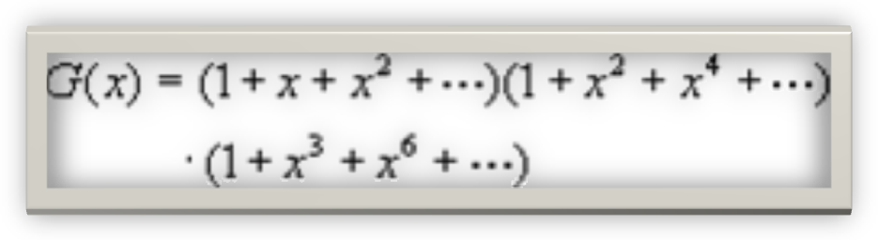
以展开后的x⁴为例，其系数为4，即4拆分成1、2、3之和的拆分数为4；
即 ：4=1+1+1+1=1+1+2=1+3=2+2
这里再引出两个概念整数拆分和拆分数：

所谓整数拆分即把整数分解成若干整数的和（相当于把n个无区别的球放到n个无标志的盒子，盒子允许空，也允许放多于一个球）。
整数拆分成若干整数的和，办法不一，不同拆分法的总数叫做拆分数。

现在以上面的第二种情况每种种类个数无限为例，给出模板：
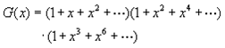
#include <iostream>
using namespace std;

const int _max = 10001;
// c1是保存各项质量砝码可以组合的数目
// c2是中间量，保存没一次的情况
int c1[_max], c2[_max];
int main()
{ //int n,i,j,k;
int nNum; //
int i, j, k;

while(cin >> nNum)
{
for(i=0; i<=nNum; ++i) // ---- ①
{
c1[i] = 1;
c2[i] = 0;
}
for(i=2; i<=nNum; ++i) // ----- ②
{

for(j=0; j<=nNum; ++j) // ----- ③
for(k=0; k+j<=nNum; k+=i) // ---- ④
{
c2[j+k] += c1[j];
}
for(j=0; j<=nNum; ++j) // ---- ⑤
{
c1[j] = c2[j];
c2[j] = 0;
}
}
cout << c1[n] << endl;
}
return 0;
}

我们来解释下上面标志的各个地方：
- 、首先对c1初始化，由第一个表达式(1+x+x²+..x^{n})初始化，把质量从0到n的所有砝码都初始化为1.

- 、 i从2到n遍历，这里i就是指第i个表达式，上面给出的第二种母函数关系式里，每一个括号括起来的就是一个表达式。

③、j 从0到n遍历，这里j就是只一个表达式里第j个变量，比如在第二个表达式里：(1+x²+x⁴....)里，第j个就是x^{2*j}.

- k表示的是第j个指数，所以k每次增i（因为第i个表达式的增量是i）。

- 、把c2的值赋给c1,而把c2初始化为0，因为c2每次是从一个表达式中开始的

咱们赶快趁热打铁，来几道题目：
（相应题目解析均在相应的代码里分析）
- 题目：http://acm.hdu.edu.cn/showproblem.php?pid=1028
代码：http://www.wutianqi.com/?p=587
这题大家看看简单不？把上面的模板理解了，这题就是小Case!

看看这题：
- 题目：http://acm.hdu.edu.cn/showproblem.php?pid=1398
代码：http://www.wutianqi.com/?p=590
要说和前一题的区别，就只需要改2个地方。 在i遍历表达式时（可以参考我的资料---《母函数详解》），把i<=nNum改成了i*i<=nNum,其次在k遍历指数时把k+=i变成了k+=i*i; Ok,说来说去还是套模板~~~

- 题目：http://acm.hdu.edu.cn/showproblem.php?pid=1085
代码：http://www.wutianqi.com/?p=592
这题终于变化了一点，但是万变不离其中。
大家好好分析下，结合代码就会懂了。

- 题目：http://acm.hdu.edu.cn/showproblem.php?pid=1171
代码：http://www.wutianqi.com/?p=594

还有一些题目，大家有时间自己做做：
HDOJ：1709，1028、1709、1085、1171、1398、2069、2152

附：
1.在维基百科里讲到了普通母函數、指數母函數、L級數、貝爾級數和狄利克雷級數：
http://zh.wikipedia.org/zh-tw/%E6%AF%8D%E5%87%BD%E6%95%B0
2．Matrix67大牛那有篇文章：什么是生成函数：
http://www.matrix67.com/blog/archives/120
3.大家可以看看杭电的ACM课件的母函数那篇，我这里的图片以及一些内容都引至那。

文章暂时讲完后，随着以后更深入的了解，我会把资料继续完善，供大家一起学习探讨。(我的博客—Tanky Woo的程序人生：www.wutianqi.com ，大家帮我支持下博客吧，如果大家有问题或者资料里的内容有错误，可以留言给出，谢谢您的支持。)

Tanky Woo
原创文章，转载请注明出处：http://www.wutianqi.com/?p=596

